**ANKARA DEVLET OPERA VE BALESİ BİNASI RESTORASYON İŞİ**

**2017-2021**

**RESTORASYONU YAPAN FİRMA OLARAK ÖNERECEĞİMİZ,**

**İNŞAAT, MEKANİK VE ELEKTRİK İŞLERİNDEKİ,**

**YILLIK PERİYODİK BAKIM İŞ VE İŞLEM SIRALARI KİTAPÇIĞIDIR.**

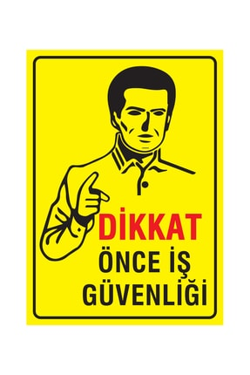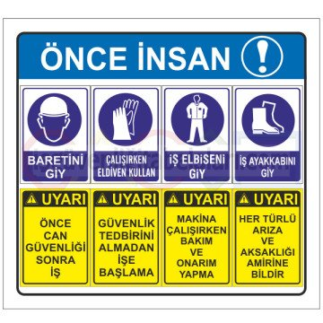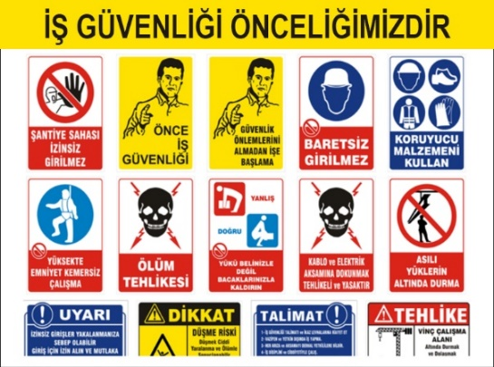

HAZIRLAYAN

**ORHAN PEKDEMİR**

OCAK 2021

***BU KİTAP KURUMA ÖZELDİR, İZİN ALMADAN HİÇ BİR ŞEKİLDE ALINTI YAPILAMAZ, ÇOĞALTILAMAZ, YAYINLANAMAZ.***